Всемирный день борьбы против рака.

Ежегодно 4 февраля мировым сообществом отмечается Всемирный день борьбы с онкологическими заболеваниями. Символом борьбы против рака во всем мире является лавандовая ленточка, символизирующая проблему рака в целом.
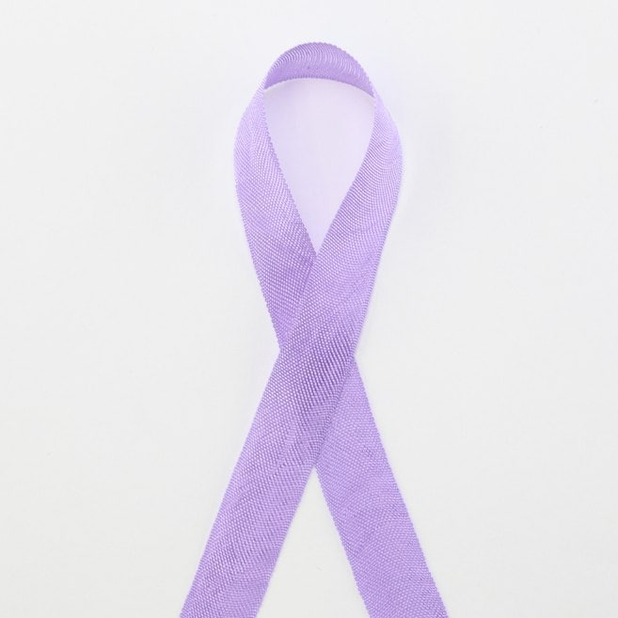

В школе до 5 февраля был объявлен карантин, поэтому только 6 числа была приглашена медсестра Томаева Залина. Учащиеся 9 класса получили ответы на все интересующие их вопросы. Что вызывает рак? Какие факторы развития раковых заболеваний? Как можно уменьшить бремя рака? Как изменить или предотвратить факторы риска? Как выявить рак на ранней стадии? Как лечить? Так же Томаева рассказала учащимся о мифах, которые связаны с раком.
МИФЫ
Миф 1. «Мы не должны говорить о раке».
Истина. Правительство, общественность, СМИ должны бросить вызов ложным представлениям о раке, создать культуру, среду, в которой люди имеют право на доступ к информации, повышение своей осведомленности о способах предупреждении и важности раннего выявления и лечения рака. Такой подход должен способствовать реализации программ, направленных на сокращение подверженности рискам, на пропаганду здорового образа жизни и осуществление эффективных и доступных мер для раннего выявления и лечения рака. Инвестиции в профилактику и раннее выявление рака намного дешевле, чем иметь дело с его последствиями.

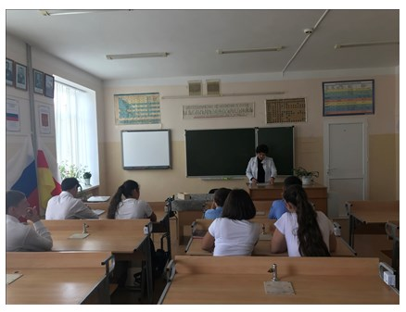

Миф 2. «Нет никаких признаков или симптомов рака».
Истина. Ограниченная осведомленность о значении ранней диагностики и важности обращения за медицинской помощью, когда признаки и симптомы присутствуют, наблюдается не только среди части населения, но и среди медицинских работников. Между тем, для многих видов рака характерны тревожные признаки и симптомы, осведомленность о которых бесспорно является первым шагом к раннему выявлению и улучшению результатов лечения. В настоящее время разработаны программы и тесты для ранней диагностики определенных видов рака. Доказано, что более чем одно из трех раковых заболеваний можно предотвратить.
Миф 3. «Я ничего не могу поделать при заболевании раком».
Истина. Онкологическое заболевание – это всегда трагедия. Но многие виды рака, которые когда-то считались смертным приговором, теперь могут быть излечены, и многие больные люди теперь эффективно лечатся от рака. Глобальные, региональные и национальные стратегии и программы, которые способствуют здоровому образу жизни, имеют огромное значение для снижения онкологических заболеваний, которые вызваны такими факторами, как вредное употребление алкоголя, табака, неправильное питание и отсутствие физической активности.
Миф 4. «У меня нет права на лечение рака».
Истина. Все люди, без какой-либо дискриминации, имеют право на доступ к предоставлению квалифицированной медицинской помощи, к проверенным и эффективным методам лечения рака на равных условиях. Есть успешные программы борьбы против рака и ухода за больными — от профилактики до раннего выявления, лечения и паллиативной помощи. Владеющие информацией члены семьи, друзья способны обеспечить правильную поддержку онкологического больного как эмоциональную, так и физическую (включая уход за пациентом), улучшить качество его жизни.
